Лабораторная работа № 11
Численное решение стационарных и нестационарных
задач теплопроводности

Задание 10.4. Промоделировать стационарные процессы теплопроводности стержня в зависимости от коэффициента теплопроводности 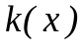 и плотности источников тепла 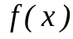.
Для стационарного процесса теплопроводности функция 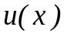 не зависит от времени и уравнение теплопроводности в этом случае имеет вид
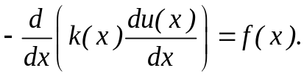 (1)
Решение варианта 2.4.12. Граничные условия заданы следующим образом: 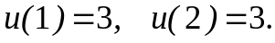

Пункт 3.1. Имеем 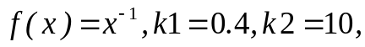
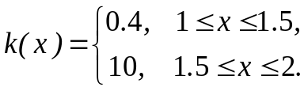

Функция описывает стационарное (не зависящее от времени) распределение температуры на стержне, т.е. есть температура стержня с координатой 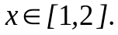 В соответствии с граничными условиями 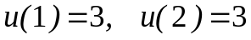 на правом и левом концах стержня поддерживается постоянная температура.
Функцию 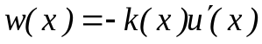 называют функцией теплового потока. Дифференциальное уравнение (1) можно также записать в виде
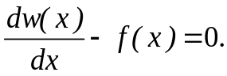
В нашем случае коэффициент теплопроводности имеет точку 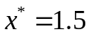 в качестве точки разрыва 1-го рода. Так как коэффициент имеет точку разрыва, то постановку задачи дополним условиями сопряжения:

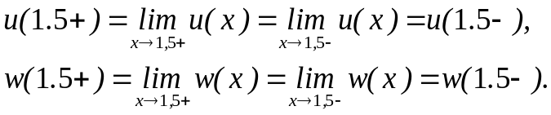
Условия сопряжения означают, что, несмотря на разрыв 1-го рода какого-либо из коэффициентов, температура и тепловой поток 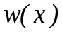 должны быть непрерывны на отрезке 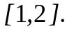
Далее уравнение теплопроводности с граничными условиями запишем в виде
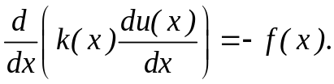
(2)
С целью численного решения задачи (2) построим однородную консервативную разностную схему методом баланса.
Определим на отрезке 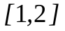 основную равномерную сетку с узлами
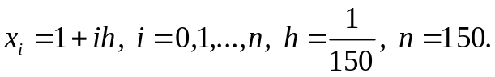
Далее на отрезке строим вспомогательную сетку с узлами
Такие узлы расположены в центре участков 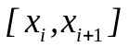 основной сетки.
Для построения разностной схемы перейдем от дифференциальной формы записи уравнения (2) к интегральной форме. Для этого найдем интегралы
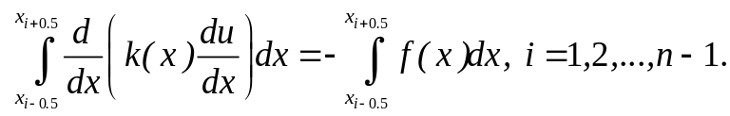 (3)
Перепишем уравнение (3) в новой форме, для чего введем обозначения
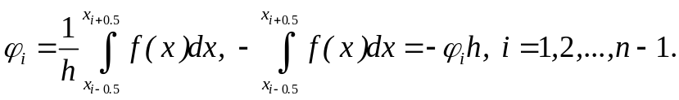
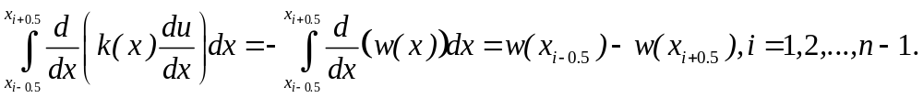
В новых обозначениях соотношение (3) вместе с граничными условиями запишется в виде системы линейных уравнений
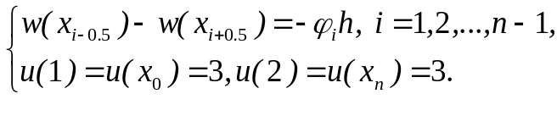
Эта система состоит из n-1 уравнений относительно 2n-2 неизвестных. Для уменьшения число неизвестных, установим, как связаны 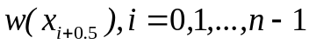 и 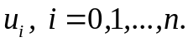
Так как 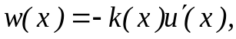 то
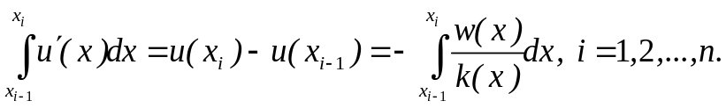
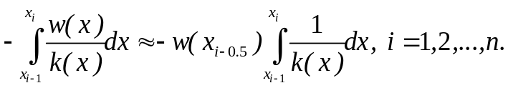
Введем новые коэффициенты
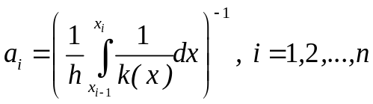.
Тогда
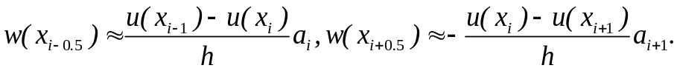
Обозначив через 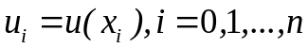 в итоге запишем разностную схему
для исходного дифференциального уравнения
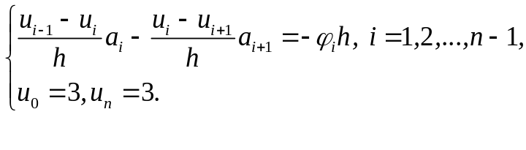
Здесь
,
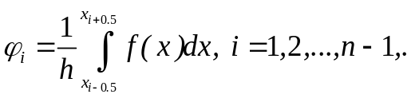
Разностную схему запишем в виде
где
>
> #Задание 2.4.12
> 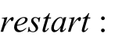
>
> #Случай 3.1а)
> 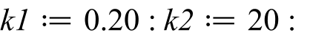
> 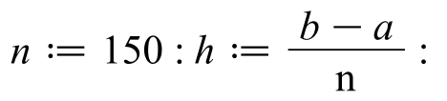
> 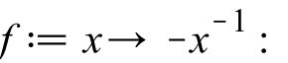
> 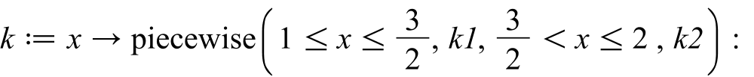
>
> 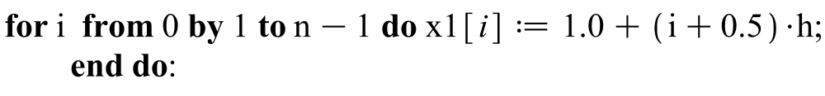
> 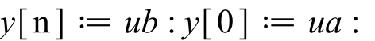
> 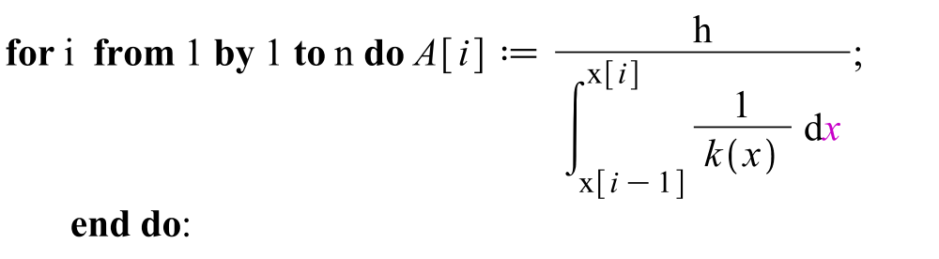
> 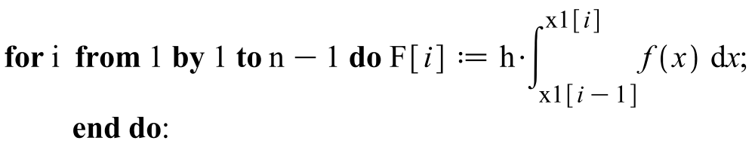
> 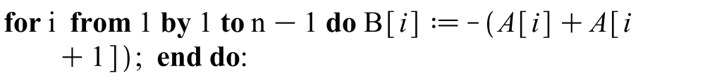

> 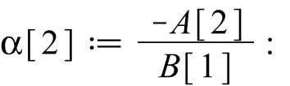
> 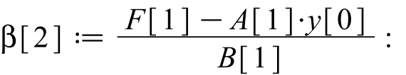
>
> 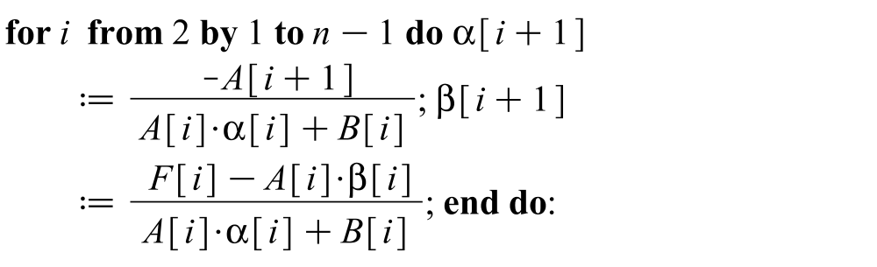

> 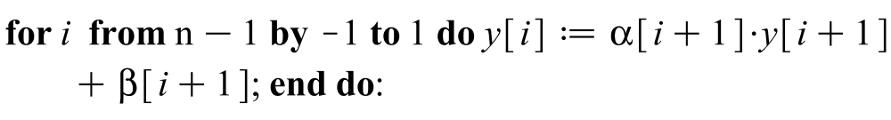
>
> 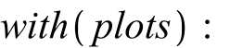
> 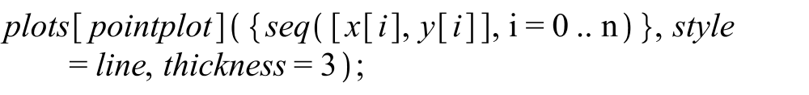
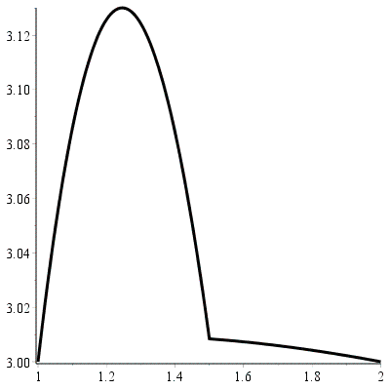
>
>
> #Случай 3.1b)
> 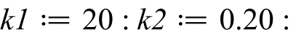
>
>
>
>
>
>
>
>
>
>
>
>
>
>

>
>
>
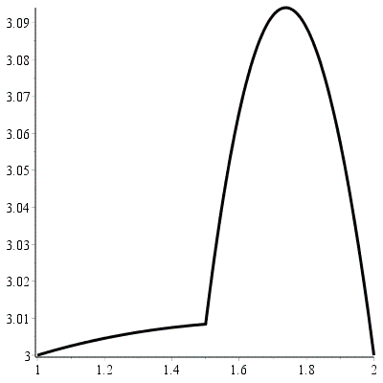
>
>
> #Случай 3.2a)
>
>
>
> 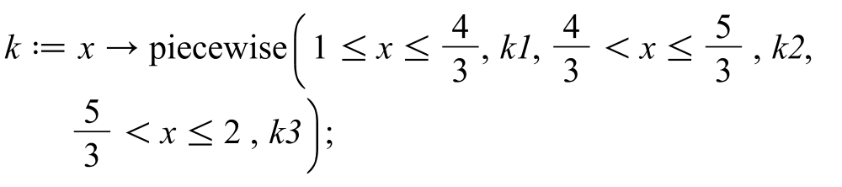
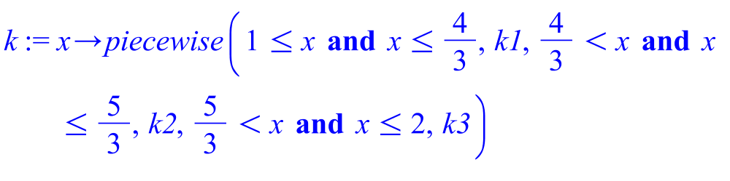

>
>
>
>
> 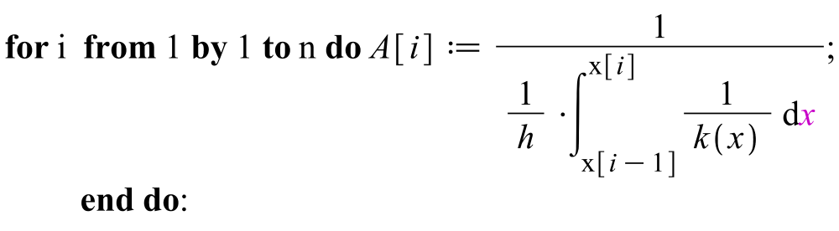
>
>
>
>
>
>
>
>
>
>
>
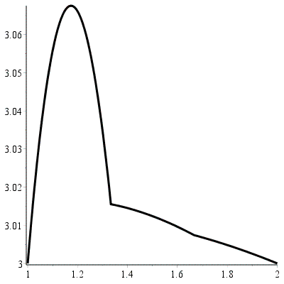
> #Случай 3.2b)
>
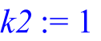
>

>
>
>
>
>
>

>
>
>
>
>
>
>
>
>
>
>
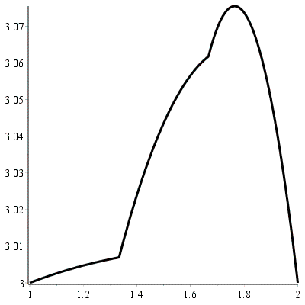
>

> #Случай 3.2c)
>
>
>
>
>
>
>
>
>
>
>
>
>
>
>
>
>
>
>
>
>
>
>
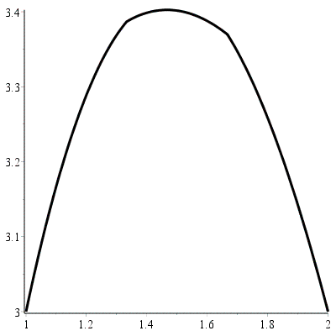
>

> #Случай 3.2d)
>
>
>
>
>
>
>
>
>
>
>
>
>
>
>
>
>
>
>
>
>
>
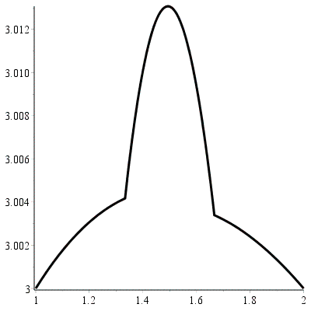
>
> #Задание 2.4.12
>
>
>
> #Случай 4а)
>
>
>
>
> 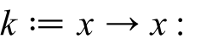
>
>
>
>
>
>
>
>
>
>
>
>
>
>
>
>
>
>
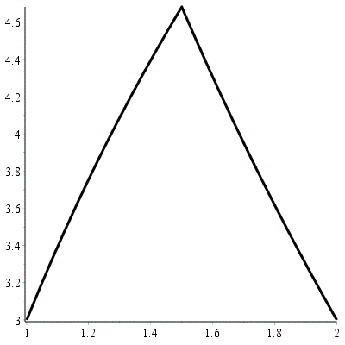
>
>
> #Случай 4b)
>
>
>
>
>
>
>
>
>
>
>
>
>
>
>
>
>
>
>
>
>
>
>
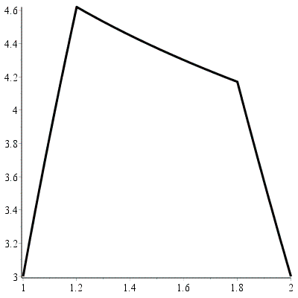
>
>
>
> #Случай 4c)
>
>
>
> 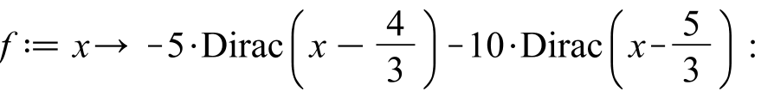
>
>
>
>
>
>
>
>
>
>
>
>
>
>
>
>
>
>
>
>
>
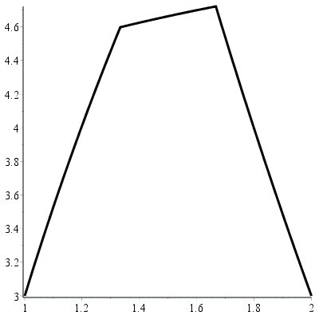
>

> #Случай 4d)
>
>
>
>
>
>
>
>
>
>
>
>
>
>
>
>
>
>
>
>
>
>
>
>
